**项目名称：**安庆红十字中心血站询价采购2024年度业务大楼顶层防水及会议室改造项目结算审计服务

招 标 文 件

**（项目编号：AQXZ-ZXZB-2024-007）**

采购人：安庆红十字中心血站

时 间：二〇二四年九月

第一部分 招标公告

根据工作实际需要，并经研究通过，现依据相关规定自行挂网公开询价安庆红十字中心血站2024年度业务大楼顶层防水及会议室改造项目的结算审计服务单位，欢迎合格的潜在供应商报名参加。

一、采购项目编号：

AQXZ-ZXZB-2024-007

二、采购项目名称：

安庆红十字中心血站询价采购2024年度业务大楼顶层防水及会议室改造项目结算审计服务

四、项目基本情况：

1.资金来源：财政资金；

2.最高限价：《收费标准表》收费标准的100%；

3.项目概况：血站业务大楼五楼顶层防水，大楼外墙水管与外沿平台接口处防水，五楼会议室修缮，一楼供血服务科和二楼献血服务科的简易改造，大楼入口处、污水处理池、清洁间、消毒间的简易改造和修缮，院内广告宣传栏的改造，以及消防水箱的更换和维修等；

4.采购内容：对服务项目进行结算审计，并完成采购人委托的其他相关的工作内容。除满足国家相关法规制度要求标准外，还包括实施项目整体分析、审计重点筛查、造价审减原因分析、落实问题责任等内容及拟制相应文书等工作；

5.服务期限：从合同签订之日起至整个项目竣工验收合格，竣工结算审计须出具完整审计报告（通过市审计部门或市建设行政主管部门备案合格），移交全部审计资料至采购人为止。

三、资格要求：

1.符合《中华人民共和国政府采购法》第二十二条规定；

2.拟任项目负责人具备有效的土木建筑工程专业一级注册造价工程师（注册造价工程师）资格证书；

3.信誉要求：响应人及其法定代表人、拟派本工程项目负责人未被列入全国法院失信被执行人名单；

4.其他要求：响应人在人员、资金、技术等方面应具有相应的能力。

五、项目相关要求：

（一）质量要求

需执行国家相关标准、行业标准、地方标准或者其他标准、规范及采购人工作要求。

（二）人员要求

1.响应人拟派的造价咨询人员，必须是具有丰富的造价经验、身体健康、年龄适中、有良好职业道德的专职人员。

2.响应人应在响应函中列明拟参与本项目的造价咨询人员名单。成交人在服务期内可对投标时提供的造价人员名单进行增补，但不得删减，增补时应提供书面申请至采购人，书面申请应附该项目增补造价人员简历、学历证书、造价工程师注册证书及造价经验说明材料。

3.拟派本项目造价咨询小组成员，响应函中需提供响应人自2024年1月1日以来任意连续3个月为其缴纳社保的证明材料复印件或扫描件或影印件。

（三）审核完成的时限

审核完成的时限按采购人对具体实施项目的要求执行。

注：遇有重大、紧急任务，采购人可对成交人提出缩短审核时间的要求，成交人应予响应。确有特殊原因不能按时完成任务的，成交人需向采购人提供书面情况说明，经采购人同意后可适当延长审核期限。

（四）成果文件要求

1.成果文件提交时间需求：按采购人要求递交成果文件，若因外界原因中标单位不能按规定时间递交成果文件，则成交单位须向采购人申请调整递交成果文件的时间，并递交书面延迟时间的说明，经采购人同意后，方可调整成果文件递交时间。

2.工程项目结束后，及时移交实施过程中所形成的全部纸质资料和电子资料（成果文件数量需按采购人具体要求提交），未经采购人同意不得擅自使用审核资料和结果，协助完成资料归档等工作。

（五）其他要求

1.成交人应根据项目需求，按采购人的要求及时安排相关人员参与项目现场咨询。

2.成交人应根据相关法律法规、制度、政策等依法依规、客观公正开展咨询业务，并遵守保密和回避等相关制度。

3.对在开展咨询业务过程中，成交人若严重违反相关规定和委托要求的，采购人有权解除与成交人的委托关系，给采购人造成经济损失的，采购人有权依法追究赔偿责任。

六、审核服务收费：

工程竣工结算审计收费：

审计核减收费仅对竣工结算审计部分计取，竣工结算审计的收费基础为送审工程造价总金额。

①基本收费=送审总金额×《收费标准表》第六项“送审工程造价”（见附件）中安装工程收费标准×成交人投标费率；

②审减额收费（10%内）=审减率在10%（含）内的审减额×5%×成交人投标费率

③审减额收费（10%外）=（审减总额-送审金额×10%）×5%；

④审增额收费=审增总额×5%；

注：审核服务费总额=①+②，审减额10%以内向委托单位收取咨询费。

10%以外的审减额③、审增额④向施工单位收取，按审核增减额5%计取，此部分不参与竞争。

响应（投标）人在报价时应综合考虑。以上审核服务费用包括审核期间审核人员食宿、交通等一切费用，中标单位不得再收取任何其它费用

七、投标须知：

1.响应人提供的响应（投标）文件均需加盖公章并装订成册，一式二份，正本副本各一份，合并于一个包装袋内，包装密封于信封或文件袋中，密封封口处须加盖单位公盖或有效签字，如果响应（投标）文件未按要求密封的，视为放弃。包装封面须标明采购项目名称和采购项目编号。

2.响应（投标）文件相关资料包括：法定代表人身份证明书及其居民身份证（或法定代表人授权委托书及代理人居民身份证）、营业执照（营业执照正在变更或年审需提供证明资料原件）、企业资质证书、拟派人员证书、社保证明、报价表等资料复印件并加盖公章。（格式详见附件）

八、成交原则：

本项目投标人按投标费率进行投标报价，最高限价为《收费标准表》收费标准的100%，投标费率超过100%做无效处理。一切与本项目相关的费用均须含在投标报价中，包括但不限于：政策性文件规定费用、管理费、损耗费、风险金、税金、住宿、交通等所有费用。在符合资格条件、需求和服务的前提下，确定投标费率报价最低的响应（投标）单位为最终成交单位，若报价相同，则采取邀请响应（投标）人进行现场抽签的方式最终确定。

九、响应（投标）文件提交时间及地点

1.截止时间：2024年9月18日至2024年9月25日，每天上午8:00至11:30，下午14:30至17:30（北京时间，法定节假日除外）。

2.提交地点：安庆红十字中心血站三楼办公室

3.递交方式：截止时间前现场递交给采购人，逾期递交的采购人将不予接收。

十、开标时间：

2024年9月26日 上午10:00 现场开标

开标地点：血站三楼会议室

十一、联系方式：

名称：安庆红十字中心血站

地址：安庆市市府路3号

联系人：张海 联系电话：0556-5366431

1. 付款方式

按结算制度，结合成交人的投标费率，根据成交人已提交的最终工程竣工结算审计报告，并经采购人签署意见后，采购人一次性支付被审核项目的基本收费及审减额10%以内部分收费，涉及审减额10%以上及审增额部分费用由施工方支付，采购人负责协调。

十三、其他

采购方不收取本项目任何费用，同时也不负责投标人准备投标文件和递交投标文件过程中所发生的一切费用。

安庆红十字中心血站

2024年9月18日

**附件一：收费标准表**

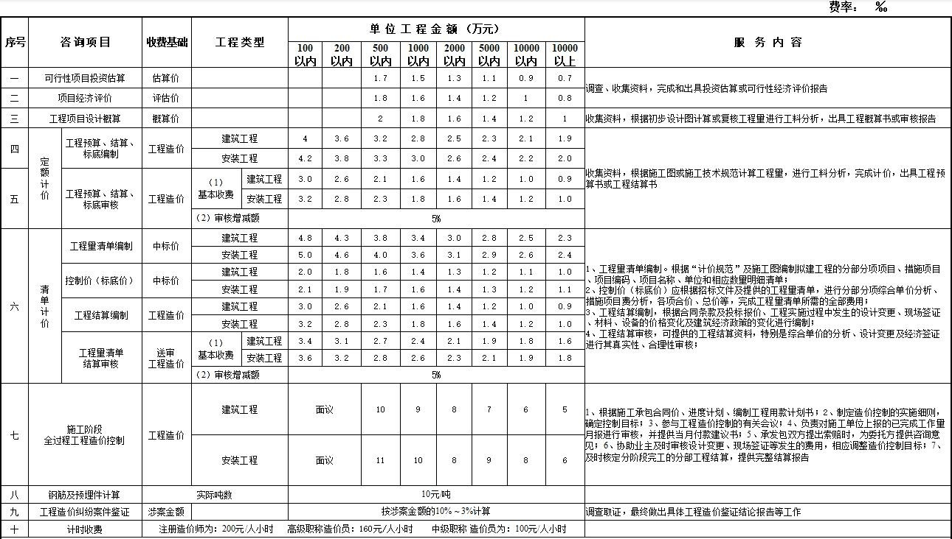

**附件二：**

**安庆红十字中心血站2024年度业务大楼顶层防水及会议室改造项目结算审计服务**

**项目编号：AQXZ-ZXZB-2024-007**

**响**

**应**

**函**

申 请 人 ： （盖章）

法定代表人或委托代理人： （签字或盖章）

**年 月 日**

**目 录**

一、报价表

二、营业执照

三、资格证明文件

五、法定代表人授权委托书

六、法定代表人身份证明书

**一、报 价 表**

采购项目编号：

采购项目名称：

|  |  |  |
| --- | --- | --- |
| 项目名称 | |  |
| 报价  部分 | 投标费率 | _________________%（最多保留两位小数） |
| 拟派项目负责人 |  |
| 服务期限 |  |
| 其他承诺 | |  |
| 备注：报价费率最多保留两位小数，小数点后第三位四舍五入。 | | |

申请人： （盖章）

法定代表人或委托代理人： （签字或盖章）

日 期： 年 月 　 日

**二、营业执照**

**三、资格证明文件**

1、营业执照，项目负责人资格证书。

2、税务登记证副本复印件（如为三证合一的，只需提供三证合一的营业执照复印件）。

若响应人为事业单位性质或社会团体性质，则须提供事业单位法人证书或社会团体法人登记证书，无需提供税务登记证。

3、法定代表人身份证明书（格式见附件）及其有效居民身份证；

4、法定代表人授权委托书（格式见附件）及其委托代理人有效居民身份证；

5、履行合同所配备的专业技术人员（根据项目实际需要填写），并提供响应人自2024年1月1日以来任意连续3个月为其缴纳社保的证明材料复印件或扫描件或影印件：

（1）项目负责人

|  |  |  |  |  |  |  |
| --- | --- | --- | --- | --- | --- | --- |
| 岗位 | 姓名 | 性别 | 年龄 | 学历 | 专业 | 资格证书编号 |
|  |  |  |  |  |  |  |

（2）项目组成员

|  |  |  |  |  |  |  |
| --- | --- | --- | --- | --- | --- | --- |
| 岗位 | 姓名 | 性别 | 年龄 | 学历 | 专业 | 资格证书编号 |
|  |  |  |  |  |  |  |
|  |  |  |  |  |  |  |
| .... |  |  |  |  |  |  |

6、须提供上述资格证明文件复印件或扫描件或影印件。

**四、法定代表人授权委托书**

本授权委托书声明：我 （姓名）系 （申请人全称）的法定代表人，现授权委托 （部门、职务、姓名）为本单位的合法代理人(即授权代表)，以本单位的名义参加 (项目名称) ）的响应，授权代表签署的一切文件和处理与之有关的一切事务，我均予以承认。

授权代表无权委托，特此委托

授权代表（签字）： 性 别：

单位（盖章）： 身份证号码：

申请人人（盖章）：

法定代表人（签字或盖章）：

年 月 日

|  |
| --- |
| 附法定代表人身份证复印件及委托代理人身份证复印件 |

**五、法定代表人身份证明书**

单位名称：

单位性质：

地 址：

成立时间： 年 月 日

经营期限：

姓 名： 性别：

年 龄： 职务：

系 （谈判响应人单位名称） 的法定代表人。

特此证明。

附：法定代表人身份证复印件或影印件或扫描件：

申请人： （盖章）

日 期： 年 月 日